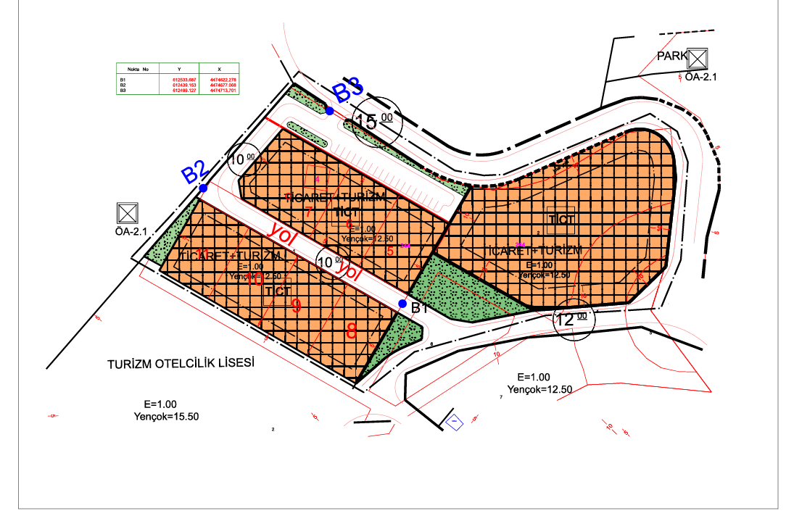

İlçemiz Çermik Mahallesi Termal Sokak’ta bulunan 244 ada 3 parselin ifrazı sonucu oluşan 244 ada 5-6-7-8-9-10-11 parseller arasında kalan yolun uygulama imar planına işlenmesi ve Termal Sokak’tan X: 4474622 Y: 612533 koordinatlı B1 noktasından başlayıp kuzeybatı yönünde orman sınırında X: 4474677 Y: 612439 koordinatlı B2 noktasına ve X: 4474713 Y: 612499 koordinatlı B3 noktasında son bulan yolun sokak adının ‘’Reşadiye Eğitim Vakfı Sokak’ı ‘’ olarak düzenlemesi.

